Настройки нового проекта в новой версии PyCharm выглядит так:
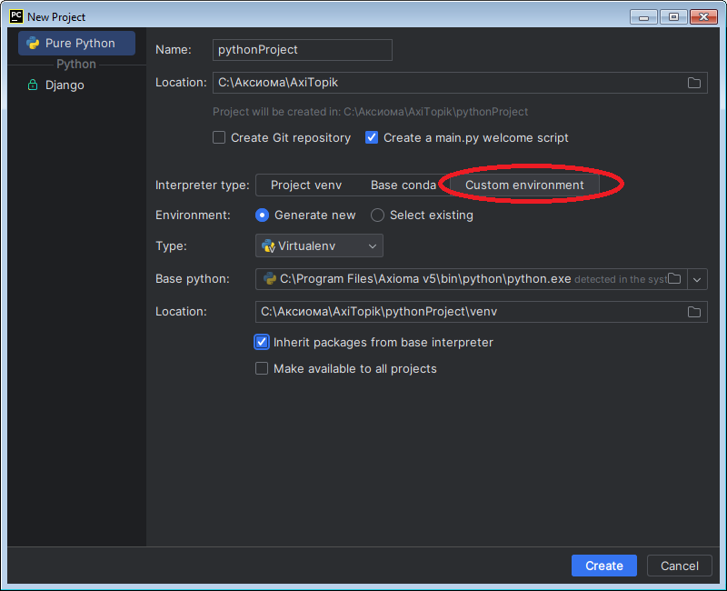

Если открыть свойства Интерпретатора, то список установленных пакетов будет выглядеть так:
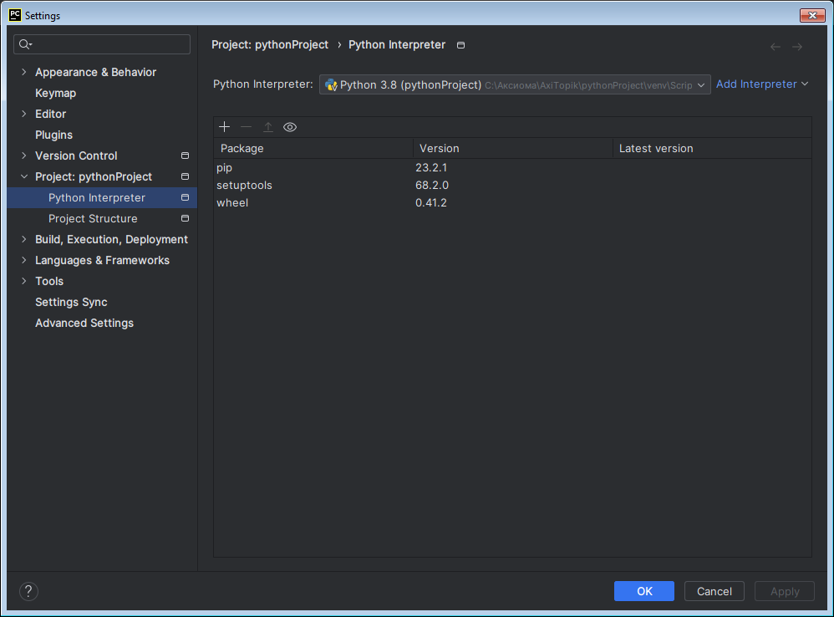
Это означает, что галочка Inherit packages from base interpreter не сработала и пакеты Аксиомы не подгрузились.

Чтобы добавить пакету требуется, в инструментальном окне Project требуется открыть pyvenv.cfg и исправить include-system-site-packages = true
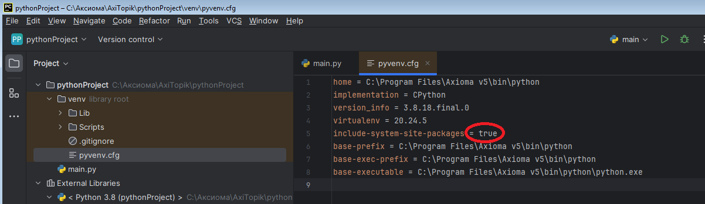
Для того, чтобы настройки применились, необходимо закрыть проект и снова открыть его. Как альтернативу можно использовать переключение интерпретатора и его возвращение обратно в нижнем правом углу PyCharm.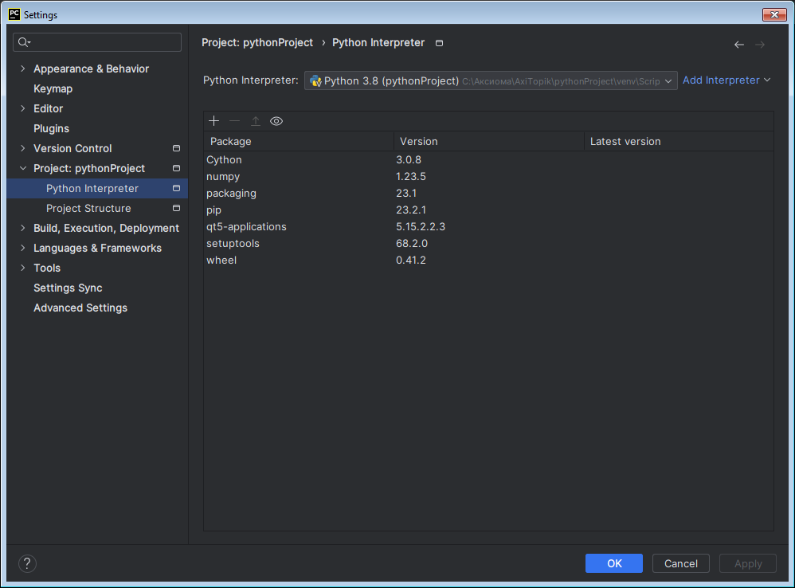
Никаких PyQt5, shiboke2 быть не должно.

Main.py должно запуститься.
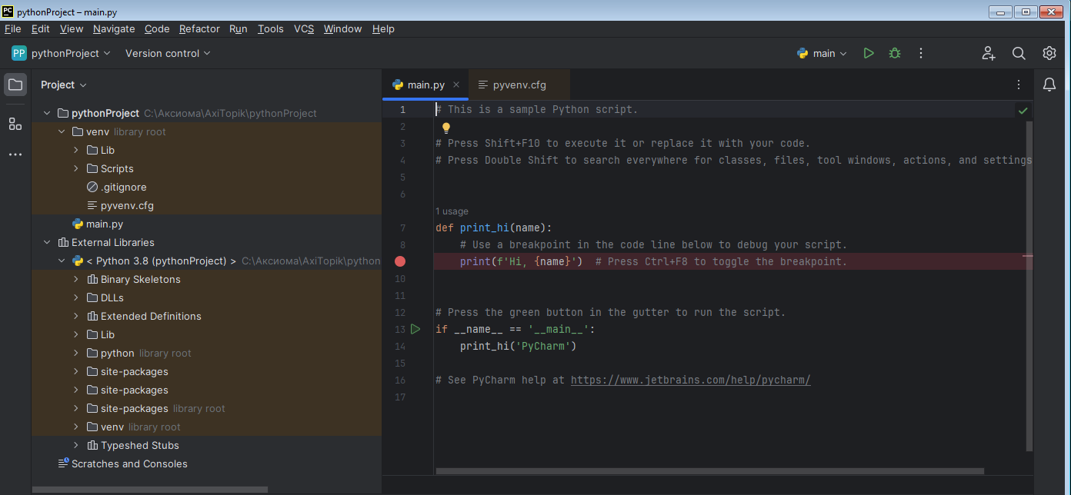
Скрипт C:\Program Files\Axioma v5\share\axioma\python_samples\start_axioma.py тоже

